

**О внесении изменений в постановление акимата Актюбинской области от 5 июня 2015 года № 193 "Об утверждении регламентов государственных услуг в области регулирования использования водного фонда"**

***Утративший силу***

Постановление акимата Актюбинской области от 21 сентября 2017 года № 335. Зарегистрировано Департаментом юстиции Актюбинской области 4 октября 2017 года № 5671. Утратило силу постановлением акимата Актюбинской области от 17 января 2020 года № 9.

      Сноска. Утратило силу постановлением акимата Актюбинской области от 17.01.2020 № 9 (вводится в действие по истечении десяти календарных дней после дня его первого официального опубликования).

      В соответствии со статьей 27 Закона Республики Казахстан от 23 января 2001 года "О местном государственном управлении и самоуправлении в Республике Казахстан", пунктом 3 статьи 16 Закона Республики Казахстан от 15 апреля 2013 года "О государственных услугах", приказом Министра сельского хозяйства Республики Казахстан от 6 мая 2015 года № 19-1/422 "Об утверждении стандартов государственных услуг в области регулирования использования водного фонда", зарегистрированного в Реестре государственной регистрации нормативных правовых актов № 11765, акимат Актюбинской области **ПОСТАНОВЛЯЕТ**:

      1. Внести в постановление акимата Актюбинской области от 5 июня 2015 года № 193 "Об утверждении регламентов государственных услуг в области регулирования использования водного фонда" (зарегистрированное в Реестре государственной регистрации нормативных правовых актов № 4413, опубликованное 14 июля 2015 года в газетах "Ақтөбе" и "Актюбинский вестник") следующие изменения:

      регламент государственной услуги "Выдача разрешения на использования подземных вод питьевого качества для целей, не связанных с питьевым и хозяйственно-бытовым водоснабжением на территориях, где отсутствуют поверхностные водные объекты, но имеются достаточные запасы подземных вод питьевого качества", утвержденный указанным постановлением изложить в новой редакции согласно приложению 1 к настоящему постановлению;

      регламент государственной услуги "Предоставление водных объектов в обособленное или совместное пользование на конкурсной основе", утвержденный указанным постановлением изложить в новой редакции согласно приложению 2 к настоящему постановлению;

      2. Государственному учреждению "Управление природных ресурсов и регулирования природопользования Актюбинской области" в установленном законодательством порядке обеспечить:

      1) государственную регистрацию настоящего постановления в Департаменте юстиции Актюбинской области;

      2) направление настоящего постановления на официальное опубликование в периодических печатных изданиях и Эталонном контрольном банке нормативных правовых актов Республики Казахстан.

      3. Контроль за исполнением настоящего постановления возложить на заместителя акима Актюбинской области Абдуллина М.Е.

      4. Настоящее постановление вводится в действие по истечении десяти календарных дней после дня его первого официального опубликования.

|  |  |
| --- | --- |
| *Аким Актюбинской области* | *Б.Сапарбаев* |

|  |  |
| --- | --- |
|  | Приложение 1 к постановлению акимата Актюбинской области от 21 сентября 2017 года № 335 |
|  | Утвержден постановлением акимата Актюбинской области от 5 июня 2015 года № 193 |

**Регламент государственной услуги "Выдача разрешения на использование подземных вод питьевого качества для целей, не связанных с питьевым и хозяйственно-бытовым водоснабжением на территориях, где отсутствуют поверхностные водные объекты, но имеются достаточные запасы подземных вод питьевого качества"**

**1. Общие положения**

      1. Государственная услуга "Выдача разрешения на использование подземных вод питьевого качества для целей, не связанных с питьевым и хозяйственно-бытовым водоснабжением на территориях, где отсутствуют поверхностные водные объекты, но имеются достаточные запасы подземных вод питьевого качества" (далее – государственная услуга) оказывается государственным учреждением "Управление природных ресурсов и регулирования природопользования Актюбинской области" (далее – услугодатель).

      Прием заявлений и выдача результатов оказания государственной услуги осуществляется через канцелярию услугодателя.

      2. Форма оказания государственной услуги – бумажная.

      3. Результат оказания государственной услуги – письмо о разрешении на использование подземных вод питьевого качества для целей, не связанных с питьевым и хозяйственно-бытовым водоснабжением на территориях, где отсутствуют поверхностные водные объекты, но имеются достаточные запасы подземных вод питьевого качества в бумажном виде за подписью уполномоченного должностного лица (далее – разрешение) либо мотивированный ответ об отказе по основаниям, предусмотренным пунктом 9-1 стандарта государственной услуги "Выдача разрешения на использование подземных вод питьевого качества для целей, не связанных с питьевым и хозяйственно-бытовым водоснабжением на территориях, где отсутствуют поверхностные водные объекты, но имеются достаточные запасы подземных вод питьевого качества", утвержденного приказом Министра сельского хозяйства Республики Казахстан от 6 мая 2015 года № 19-1/422 "Об утверждении стандартов государственных услуг в области регулирования использования водного фонда", зарегистрированного в Реестре государственной регистрации нормативных правовых актов № 11765 (далее – Cтандарт);

      Форма предоставления результата оказания государственной услуги: бумажная.

**2. Описание порядка действий структурных подразделений (работников) услугодателя в процессе оказания государственной услуги**

      4. Основанием для начала процедуры (действия) по оказанию государственной услуги, является предоставление услугополучателем (либо его представителем по доверенности) услугодателю заявления в произвольной форме, содержащее сведения относительно обоснования использования подземных вод питьевого качества для целей, не связанных с питьевым и хозяйственно-бытовым водоснабжением, цели водопользования, расчетного объема добычи подземных вод в год и по сезонам, а также количества эксплуатационных и резервных скважин.

      5. Содержание каждой процедуры (действия), входящей в состав процесса оказания государственной услуги, длительность его выполнения:

      1) услугополучатель (либо его представитель по доверенности) предоставляет документы согласно пункту 9 стандарта;

      2) сотрудник канцелярии услугодателя регистрирует документы, подтверждает принятие заявления отметкой на его копии с указанием даты и времени приема пакета документов и предоставляет документы руководителю услугодателя (не более 15 (пятнадцати) минут);

      3) руководитель услугодателя рассматривает документы и направляет ответственному исполнителю услугодателя (не более 15 (пятнадцати) минут);

      4) ответственный исполнитель услугодателя рассматривает документы, подготавливает разрешение либо мотивированный ответ об отказе в дальнейшем рассмотрении заявлении и направляет его руководителю услугодателя в течение 30 (тридцати) календарных дней с момента сдачи пакета документов услугодателю;

      5) руководитель услугодателя подписывает и направляет разрешение либо мотивированный ответ об отказе в дальнейшем рассмотрении заявления сотруднику канцелярии услугодателя (не более 15 (пятнадцати) минут);

      6) сотрудник канцелярии услугодателя регистрирует и выдает разрешение либо мотивированный ответ услугодателя об отказе в дальнейшем рассмотрении заявления услугополучателю (либо его представителю по доверенности) (не более 15 (пятнадцати) минут).

**3. Описание порядка взаимодействия структурных подразделений (работников) услугодателя в процессе оказания государственной услуги**

      6. Перечень подразделений (работников) услугодателя, которые участвуют в процессе оказания государственной услуги:

      1) сотрудник канцелярии услугодателя;

      2) руководитель услугодателя;

      3) ответственный исполнитель услугодателя.

      7. Описание последовательности процедур (действий) между структурными подразделениями (работниками) с указанием длительности каждой процедуры (действия):

      1) услугополучатель (либо его представитель по доверенности) предоставляет документы согласно пункту 9 стандарта;

      2) сотрудник канцелярии услугодателя регистрирует документы, подтверждает принятие заявления отметкой на его копии с указанием даты и времени приема пакета документов и предоставляет документы руководителю услугодателя (не более 15 (пятнадцати) минут);

      3) руководитель услугодателя рассматривает документы и направляет ответственному исполнителю услугодателя (не более 15 (пятнадцати) минут);

      4) ответственный исполнитель услугодателя рассматривает документы, подготавливает разрешение либо мотивированный ответ об отказе в дальнейшем рассмотрении заявлении и направляет его руководителю услугодателя в течение 30 (тридцати) календарных дней с момента сдачи пакета документов услугодателю;

      5) руководитель услугодателя подписывает и направляет разрешение либо мотивированный ответ об отказе в дальнейшем рассмотрении заявления сотруднику канцелярии услугодателя (не более 15 (пятнадцати) минут);

      6) сотрудник канцелярии услугодателя регистрирует и выдает разрешение либо мотивированный ответ услугодателя об отказе в дальнейшем рассмотрении заявления услугополучателю (либо его представителю по доверенности) (не более 15 (пятнадцати) минут).

      8. Подробное описание последовательности процедур (действий), взаимодействий структурных подразделений (работников) услугодателя в процессе оказания государственной услуги отражено в справочнике бизнес-процессов оказания государственной услуги согласно приложению к настоящему регламенту.

      Справочник бизнес-процессов оказания государственной услуги размещается в интернет-ресурсе услугодателя.

**4. Описание порядка взаимодействия с государственной корпорацией "Правительство для граждан" и (или) иными услугодателями, а также порядка использования информационных систем в процессе оказания государственной услуги**

      9. Государственная услуга через филиал некоммерческого акционерного общества "Государственная корпорация "Правительство для граждан" по Актюбинской области и веб-портал "электронного правительства" не оказывается.

|  |  |
| --- | --- |
|  | Приложение к регламенту государственной услуги "Выдача разрешения на использование подземных вод питьевого качества для целей, не связанных с питьевым и хозяйственно-бытовым водоснабжением на территориях, где отсутствуют поверхностные водные объекты, но имеются достаточные запасы подземных вод питьевого качества" |

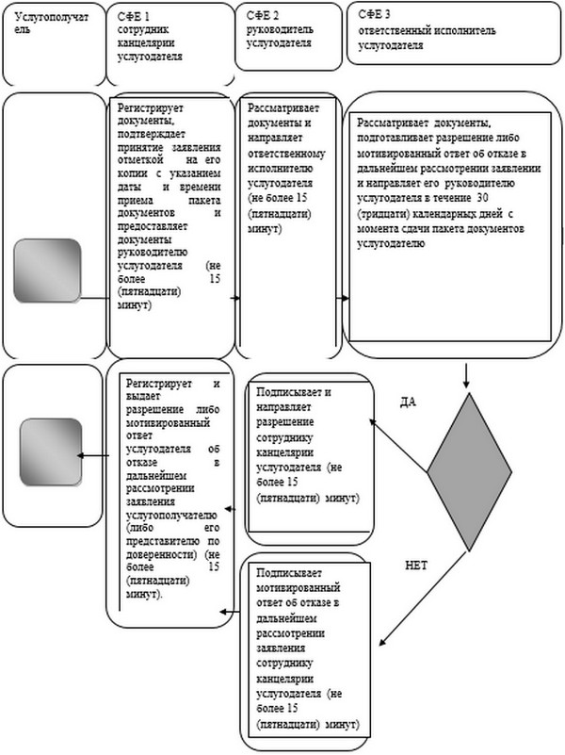

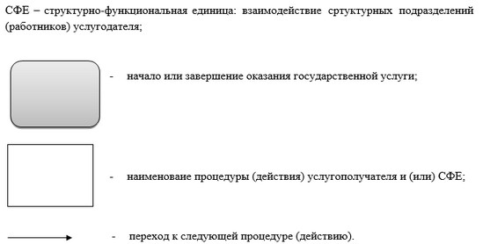

|  |  |
| --- | --- |
|  | Приложение 2 к постановлению акимата Актюбинской области от 21 сентября 2017 года № 335 |
|  | Утвержден постановлением акимата Актюбинской области от 5 июня 2015 года № 193 |

**Регламент государственной услуги "Предоставление водных объектов в обособленное или совместное использование на конкурсной основе"**

**1. Общие положения**

      1. Государственная услуга "Предоставление водных объектов в обособленное или совместное использование на конкурсной основе" (далее – государственная услуга) оказывается услугодателем согласно приложению 1 настоящего регламента.

      Прием заявлений и выдача результатов оказания государственной услуги осуществляется через канцелярию услугодателя.

      2. Форма оказания государственной услуги – бумажная.

      3. Результат оказания государственной услуги – договор о представлении водного объекта в обособленное или совместное пользование между местным исполнительным органом области или района и победителем конкурса в бумажном виде на основании решения местного исполнительного органа области или района о предоставлении водного объекта в обособленное или совместное пользование и (или) протокола конкурсной комиссии об итогах конкурса (далее – договор) либо мотивированный ответ об отказе по основаниям, предусмотренным пунктом 9-1 стандарта государственной услуги "Предоставление водных объектов в обособленное или совместное использование на конкурсной основе", утвержденного приказом Министра сельского хозяйства Республики Казахстан от 6 мая 2015 года № 19-1/422 "Об утверждении стандартов государственных услуг в области регулирования использования водного фонда", зарегистрированного в Реестре государственной регистрации нормативных правовых актов № 11765 (далее – Cтандарт);

      Форма предоставления результата оказания государственной услуги: бумажная.

**2. Описание порядка действий структурных подразделений (работников) услугодателя в процессе оказания государственной услуги**

      4. Основанием для начала процедуры (действия) по оказанию государственной услуги, является заявление в произвольной форме.

      5. Содержание каждой процедуры (действия), входящей в состав процесса оказания государственной услуги, длительность его выполнения:

      1) ответственный исполнитель услугодателя размещает объявление о предстоящем конкурсе в периодическом печатном издании областного значения и на интернет – ресурсе услугодателя не позднее 30 (тридцати) рабочих дней до проведения конкурса;

      2) услугополучатель (либо его представитель по доверенности) предоставляет документы согласно пункту 9 стандарта;

      3) сотрудник канцелярии услугодателя регистрирует документы, подтверждает принятие конкурсной заявки отметкой на его копии с указанием даты и времени приема пакета документов и направляет конкурсную заявку руководителю услугодателя (не более 15 (пятнадцати) минут);

      4) руководитель услугодателя рассматривает документы и направляет ответственному исполнителю услугодателя (не более 30 (тридцати) минут);

      5) ответственный исполнитель услугодателя предоставляет конкурсные заявки, на рассмотрение конкурсной комиссии в установленный срок и время указанное в объявлении;

      6) конкурсная комиссия вскрывает, рассматривает конкурсные заявки, подводит итоги конкурса согласно протокола итогов конкурса в течение 22 (двадцать две) рабочих дней и направляет его ответственному исполнителю услугодателя;

      7) ответственный исполнитель услугодателя подготавливает постановление акимата области или района "О предоставлении водного объекта в обособленное или совместное пользование" в течение 5 (пяти) рабочих дней с момента подписания протокола итогов конкурсной комиссии и предоставляет руководителю услугодателя для ознакомления с проектом постановления либо мотивированный ответ услугодателя об отказе в дальнейшем рассмотрении заявления;

      8) руководитель услугодателя ознакамливается с проектом постановления либо мотивированным ответом услугодателя об отказе в дальнейшем рассмотрении заявления и направляет в канцелярию местного исполнительного органа (далее – МИО) около 3 (трех) часов;

      9) сотрудник канцелярии МИО предоставляет проект постановления акиму области или района на подписание около 3 (трех) часов;

      10) аким области или района рассматривает и подписывает представленный проект постановления и направляет сотруднику канцелярии МИО в течение 6 (шести) рабочих дней;

      11) сотрудник канцелярии МИО направляет постановление ответственному исполнителю услугодателя около 3 (трех) часов;

      12) ответственный исполнитель услугодателя на основании постановления акимата области или района "О предоставлении водного объекта в обособленное или совместное пользование" подготавливает договор с момента принятия постановления в течение 10 (десяти) рабочих дней и направляет его руководителю услугодателя;

      13) руководитель услугодателя подписывает и направляет договор ответственному исполнителю услугодателя (не более 30 (тридцати) минут);

      14) ответственный исполнитель услугодателя регистрирует и выдает договор услугополучателю (либо его представителю по доверенности) (не более 15 (пятнадцати) минут).

**3. Описание порядка взаимодействия структурных подразделений (работников) услугодателя в процессе оказания государственной услуги**

      6. Перечень подразделений (работников) услугодателя, которые участвуют в процессе оказания государственной услуги:

      1) сотрудник канцелярии услугодателя;

      2) руководитель услугодателя;

      3) ответственный исполнитель услугодателя;

      4) конкурсная комиссия;

      5) сотрудник канцелярии МИО;

      6) аким области или района.

      7. Описание последовательности процедур (действий) между структурными подразделениями (работниками) с указанием длительности каждой процедуры (действия):

      1) ответственный исполнитель услугодателя размещает объявление о предстоящем конкурсе в периодическом печатном издании областного значения и на интернет – ресурсе услугодателя не позднее 30 (тридцати) рабочих дней до проведения конкурса;

      2) услугополучатель (либо его представитель по доверенности) предоставляет документы согласно пункту 9 стандарта;

      3) сотрудник канцелярии услугодателя регистрирует документы, подтверждает принятие конкурсной заявки отметкой на его копии с указанием даты и времени приема пакета документов и направляет конкурсную заявку руководителю услугодателя (не более 15 (пятнадцати) минут);

      4) руководитель услугодателя рассматривает документы и направляет ответственному исполнителю услугодателя (не более 30 (тридцати) минут);

      5) ответственный исполнитель услугодателя предоставляет конкурсные заявки, на рассмотрение конкурсной комиссии в установленный срок и время указанное в объявлении;

      6) конкурсная комиссия вскрывает, рассматривает конкурсные заявки, подводит итоги конкурса согласно протокола итогов конкурса в течение 22 (двадцать две) рабочих дней и направляет его ответственному исполнителю услугодателя;

      7) ответственный исполнитель услугодателя подготавливает постановление акимата области или района "О предоставлении водного объекта в обособленное или совместное пользование" в течение 5 (пяти) рабочих дней с момента подписания протокола итогов конкурсной комиссии и предоставляет руководителю услугодателя для ознакомления с проектом постановления либо мотивированный ответ услугодателя об отказе в дальнейшем рассмотрении заявления;

      8) руководитель услугодателя ознакамливается с проектом постановления либо мотивированным ответом услугодателя об отказе в дальнейшем рассмотрении заявления и направляет в канцелярию местного исполнительного органа (далее – МИО) около 3 (трех) часов;

      9) сотрудник канцелярии МИО предоставляет проект постановления акиму области или района на подписание около 3 (трех) часов;

      10) аким области или района рассматривает и подписывает представленный проект постановления и направляет сотруднику канцелярии МИО в течение 6 (шести) рабочих дней;

      11) сотрудник канцелярии МИО направляет постановление ответственному исполнителю услугодателя около 3 (трех) часов;

      12) ответственный исполнитель услугодателя на основании постановления акимата области или района "О предоставлении водного объекта в обособленное или совместное пользование" подготавливает договор с момента принятия постановления в течение 10 (десяти) рабочих дней и направляет его руководителю услугодателя;

      13) руководитель услугодателя подписывает и направляет договор ответственному исполнителю услугодателя (не более 30 (тридцати) минут);

      14) ответственный исполнитель услугодателя регистрирует и выдает договор услугополучателю (либо его представителю по доверенности) (не более 15 (пятнадцати) минут).

      8. Подробное описание последовательности процедур (действий), взаимодействий структурных подразделений (работников) услугодателя в процессе оказания государственной услуги отражено в справочнике бизнес-процессов оказания государственной услуги согласно приложению 2 к настоящему регламенту.

      Справочник бизнес-процессов оказания государственной услуги размещается в интернет-ресурсе услугодателя.

**4. Описание порядка взаимодействия с государственной корпорацией "Правительство для граждан" и (или) иными услугодателями, а также порядка использования информационных систем в процессе оказания государственной услуги**

      9. Государственная услуга через филиал некоммерческого акционерного общества "Государственная корпорация "Правительство для граждан" по Актюбинской области и веб-портал "электронного правительства" не оказывается.

|  |  |
| --- | --- |
|  | Приложение 1 к регламенту государственной услуги "Предоставление водных объектов в обособленное или совместное использование на конкурсной основе" |

      Государственная услуга "Предоставление водных объектов в обособленное или совместное использование на конкурсной основе" (далее – государственная услуга) оказывается услугодателями:

|  |  |  |  |
| --- | --- | --- | --- |
| №  п/п | Наименование государственного органа осуществляющие функции по оказанию государственных услуг | Месторасположение | Контактный телефон |
| 1 | 2 | 3 | 4 |
| 1. | Государственное учреждение "Управление природных ресурсов и регулирования природопользования Актюбинской области" | город Актобе, пр.Абилкайыр хана, дом 40, здание областного акимата | 8 /7132/ 54-07-83 |
| 2. | Государственное учреждение "Отдел производственной сферы города Актобе" | город Актобе, улица Т.Ахтанова, дом 50 | 8 /7132/ 21-96-77 |
| 3. | Государственное учреждение "Алгинский районный отдел сельского хозяйства" | Алгинский район, город Алга, 5 микрорайон, дом 4 | 8 /71337/ 42-1-49 |
| 4. | Государственное учреждение "Айтекебийский районный отдел сельского хозяйства" | Айтекебийский район, село Комсомол, улица Т.Жургенева, дом 62 | 8 /71339/ 22-5-12, 21-5-23, 21-5-26 |
| 5. | Государственное учреждение "Байганинский районный отдел жилищно-коммунального хозяйства, пассажирского транспорта и автомобильных дорог" | Байганинский район, село Карауылкелды, улица Д.Кунаева, дом 36 | 8 /71345/ 23-4-00, 23-1-08 |
| 6. | Государственное учреждение "Иргизский районный отдел сельского хозяйства" | Иргизский район, село Иргиз, улица Ы.Алтынсарина, дом 12 | 8 /71343/ 21-4-32 |
| 7. | Государственное учреждение "Каргалинский районный отдел предпринимательства и сельского хозяйства" | Каргалинский район, село Бадамша, улица Абилкайыр хана, дом 38 | 8 /71342/ 23-3-12 |
| 8. | Государственное учреждение "Мартукский районный отдел сельского хозяйства" | Мартукский район, село Мартук, улица С.Сейфуллина, дом 38 | 8 /71331/ 21-8-44, 21-6-95 |
| 9 | Государственное учреждение "Мугалжарский районный отдел сельского хозяйства" | Мугалжарский район, город Кандыагаш, улица Молодежная, дом 2 | 8 /71333/ 3-03-49 |
| 10 | Государственное учреждение "Темирский районный отдел сельского хозяйства" | Темирский район, Шубаркудукский сельский округ, улица Желтоксан, дом 5 | 8 /71346/ 2-24-91 |
| 11 | Государственное учреждение "Уилский районный отдел предпринимательства и сельского хозяйства" | Уилский район, село Уил, улица Кокжар, дом 69 | 8 /71332/21-7-46 |
| 12 | Государственное учреждение "Кобдинский районный отдел сельского хозяйства" | Кобдинский район, село Кобда, улица Астана, дом 48 | 8 /71341/ 21-2-38 |
| 13 | Государственное учреждение "Хромтауский районный отдел сельского хозяйства" | Хромтауский район, город Хромтау, улица Спортивная, дом 2 | 8 /71336/ 21-7-15 |
| 14 | Государственное учреждение "Шалкарский районный отдел сельского хозяйства" | Шалкарский район, город Шалкар, улица Айтеке би, дом 47 А | 8 /71335/ 21-1-96 |

|  |  |
| --- | --- |
|  | Приложение 2 к регламенту государственной услуги "Предоставление водных объектов в обособленное или совместное использование на конкурсной основе" |

**Справочник бизнес-процессов оказания государственной услуги**

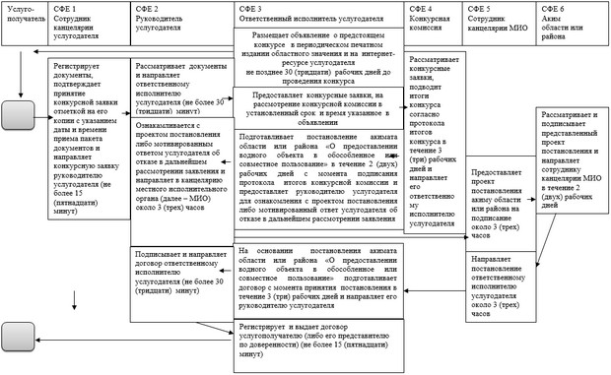

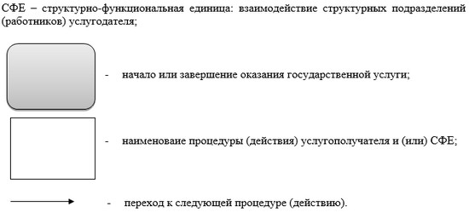

© 2012. РГП на ПХВ «Институт законодательства и правовой информации Республики Казахстан» Министерства юстиции Республики Казахстан